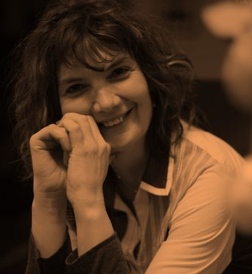
MEGHÍVÓ
Örömmel értesítjük, hogy
2018. szeptember 21-én megnyílt
TANYI ADRIENNE
KÉPEK, ÉVEK, PILLANATOK
című fotókiállítása a
NAPVILÁG GALÉRIÁBAN
Nyíri Zsolt

Tanyi Adrienne: Képek, évek, pillanatok
Ízelítő egy gazdag kiállításról, az elhangzott bevezetővel

Hölgyeim és Uraim, Tisztelt megjelentek!

Susan Sontag egy, a fotográfiáról írt tanulmánykötetében említést tesz egy korai Godard filmről, a Karabélyosokról.
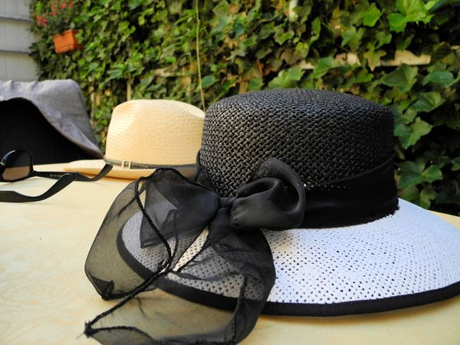
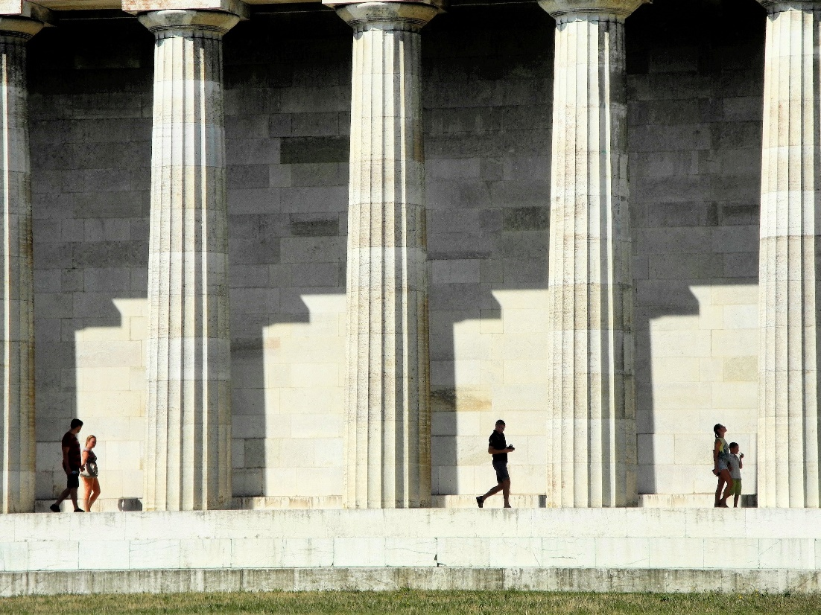
Ebben a filmben 2 parasztember zsoldosnak áll abban a reményben, hogy meggazdagodhatnak. Évek múltán, amikor hazatérnek, a bőröndben, amiben a hadizsákmányt hozták haza, csak képeslapok vannak. Képeslapok, százszámra, mégpedig tematikusan csoportosítva műemlékekről, természeti szépségekről, műalkotásokról. Nyilván voltak közöttük képek emberekről, temetőkről, évszakokról, folyókról, és számtalan egyéb, általuk fontosnak vélt dologról. Így volt a legkönnyebb hazahozni – mondták a némiképp értetlenkedő falusiaknak.

Minden fénykép – sugallja Godard – egy-egy rabul ejtett élmény, és a fényképezőgép eszményi fegyver a vágyott dolog elejtése, megszerzése szempontjából.
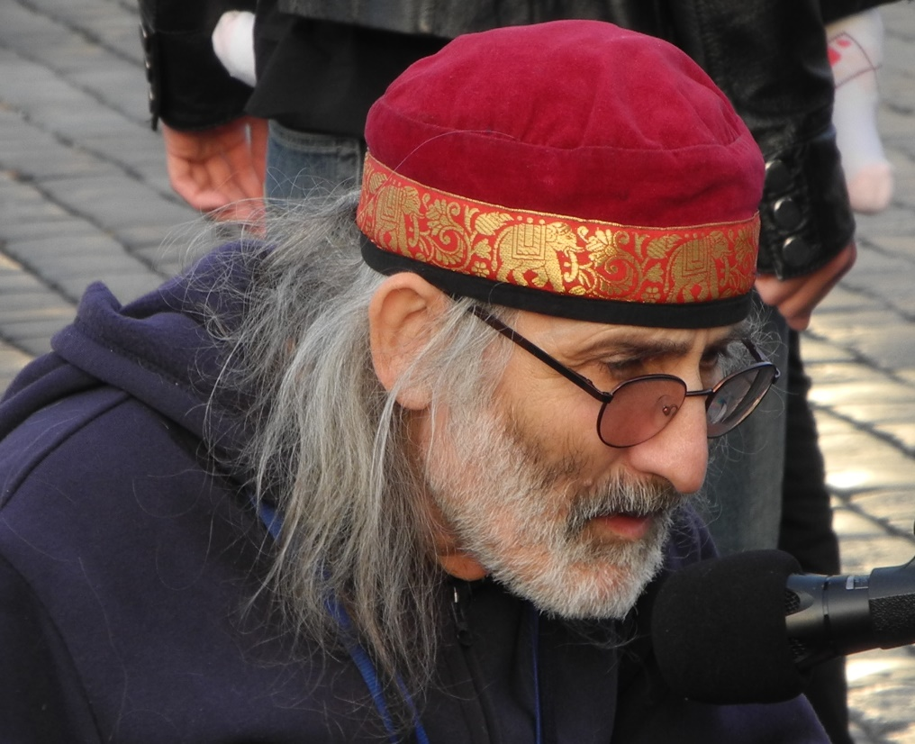

Fényképezni annyi, mint birtokba venni a lefényképezett tárgyat, élőlényt, valamiféle viszonyt létesíteni vele, meg a világgal, ami körülveszi, aztán az elkészült képet mintegy a saját kincsünkként osztani meg másokkal.

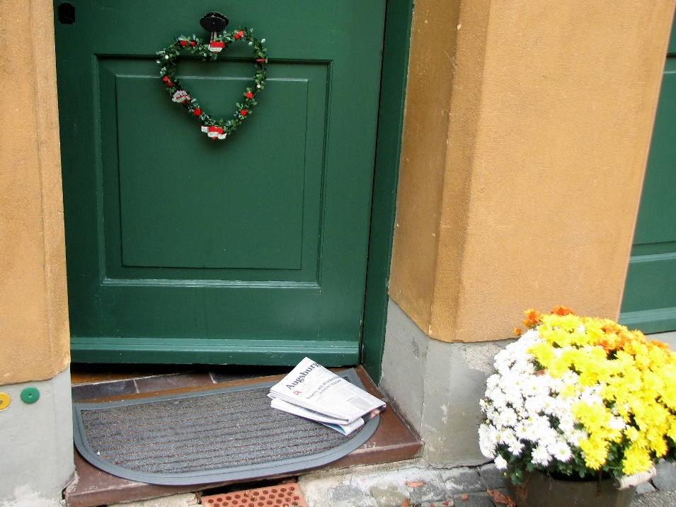
Valami ilyesmit tett Tanyi Adrienne is (noha nem könnyű őt marcona zsoldosnak elképzelni). Elindult a társával meg a fényképező-gépével távoli vidékek felé, vagy nem is olyan távoli, de számunkra mégiscsak kevésbé ismert helyekre, körülnézett, birtokba vette mindazt, amit nem csak látott, de észre is vett (tudjuk, a kettő között milyen nagy a különbség), és mint jó birtokoshoz illik, most mindezeket az általa észrevett dolgokat meg is osztja velünk.

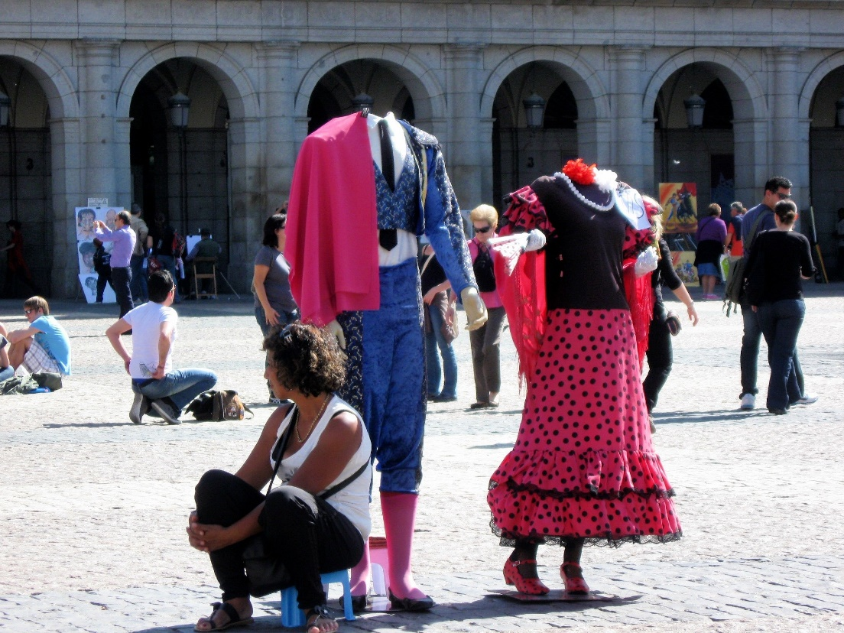
Az ő képein, amiket, visszautalva Godard zsoldosaira, tekinthetünk Adrienne szubjektív képeslapjainak is, nem olyan, mindenki által jól ismert dolgok vannak, mint a párizsi Eiffel torony, a bécsi Opera, vagy a londoni Westminster apátság. Adrienne képein olyan apró (és itt az „apró” jelzőt átvitt értelemben kéretik érteni), mások számára talán nem is fontosnak tűnő dolgok vannak, amikben azonban ott rögzül és tükröződik egy-egy, arra a tájra, az ottani létezésre oly jellemző pillanat.
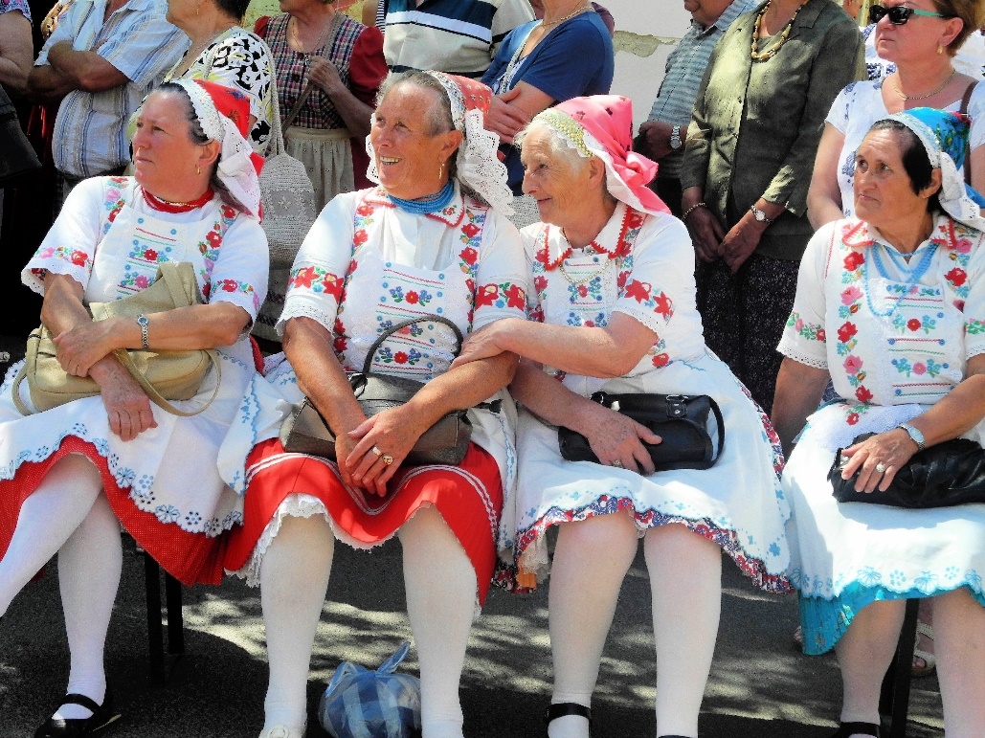
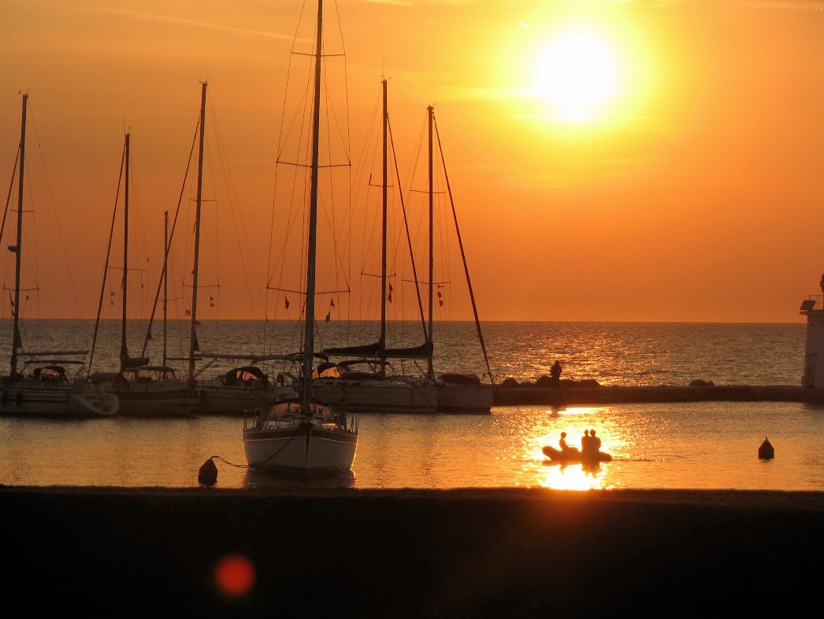
A fénykép mindig a pillanat egy tört részét rögzíti, ez a pillanat azonban gyakran egy-egy történetet mesél el. Történetet a tájról, annak valamely részletéről, eleméről, vagy akár az ott élő emberekről. Olyan történetet, mely néha ismerős számunkra, mert velünk is megesett, megeshetett volna, vagy éppen ellenkezőleg, még csak nem is hallottunk ilyesmiről. Történetet, ami kérdéseket vet fel bennünk, mi, miért és hogyan is történt, vagy történhetett, mielőtt például az az asztal ott maradt a kastély kertjében az üres tányérokkal, poharakkal. Nyilván valamiféle lakoma maradványai, na de kik, és miért, mit ünnepelhettek, vagy miért búslakodtak? Vagy egy másik képen a vizsla a folyó homok-padjáról felpillantva, vajon kit-mit figyel olyan figyelmesen? Mit sugallhat az angyal a temetőben felemelt ujjával, amire az a hóval félig beborított arc figyel, vagy mit is súghat pajkos mosollyal az az idős parasztasszony a barátnőjének, miközben a szintén nem fiatal, de mégis nyalkán menetelő fúvósokra pillant?
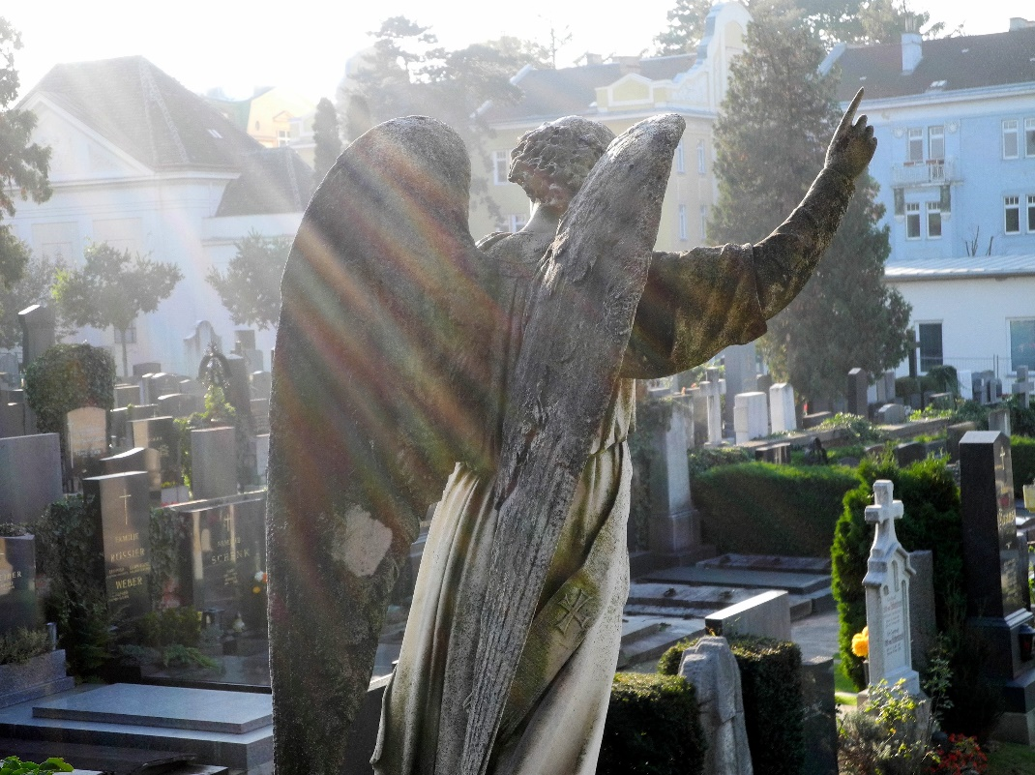
És persze láthatunk meghökkentő dolgokat is, egy sírkövön Marxot például, aki itt nem Karl, hanem Friedrich, de persze nem Engels, láthatjuk a naplemente oly jól ismert, mégis soha meg nem unható színeit, láthatunk arcokat, egy kislányét, aki előtt még ott a várva várt élet, vagy egy idős férfiét, akinek már ott van az arcán maga az élet, jó mélyen barázdálva.
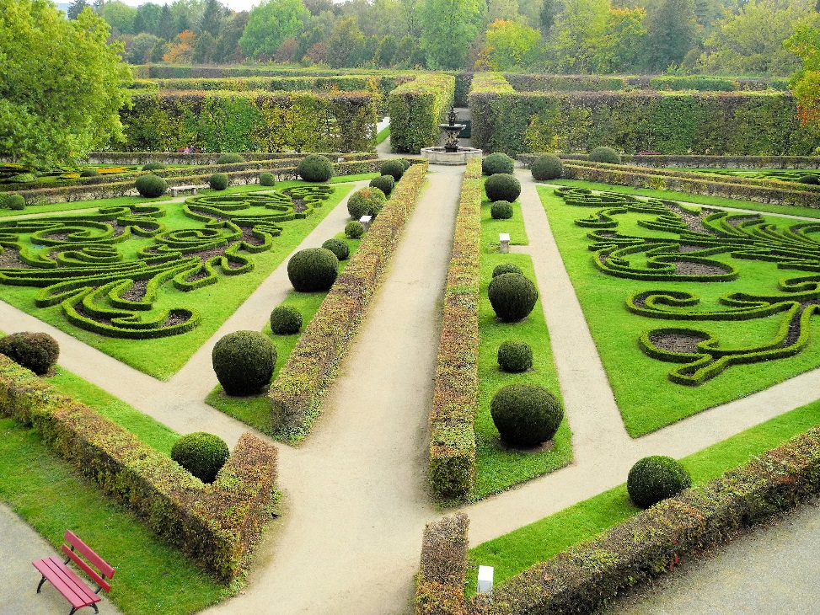
A képek – mint nyilván észrevették – párokba vannak rendezve. Ez nem a jobb hely-kihasználás végett van így, a kép-párok tagjai valamiféle viszonyban vannak egymással. Ez néhol formai alapokon nyugszik, máshol tartalmi kapcsolat van közöttük, olykor együtt mesélnek el egy történetet, noha többnyire nem is egy helyen készültek. Mégis – vagy pont ezért – jelzik azt is, hogy világunkban, mely oly sokrétű és változatos, van valamiféle közös gyökér, vannak mindenhol meglévő, általános emberi dolgok, szokások, jellemzők (mindenhol szeretik például az emberek virággal díszíteni a lakhelyüket, legfeljebb hol a küszöbre teszik, hol az ablaknyílásba), és ezek egyfajta, „mintha nálunk lenne vagy történne” érzést keltenek bennünk. Otthonosság érzetét adják egy, az otthonunkon kívüli világban is.
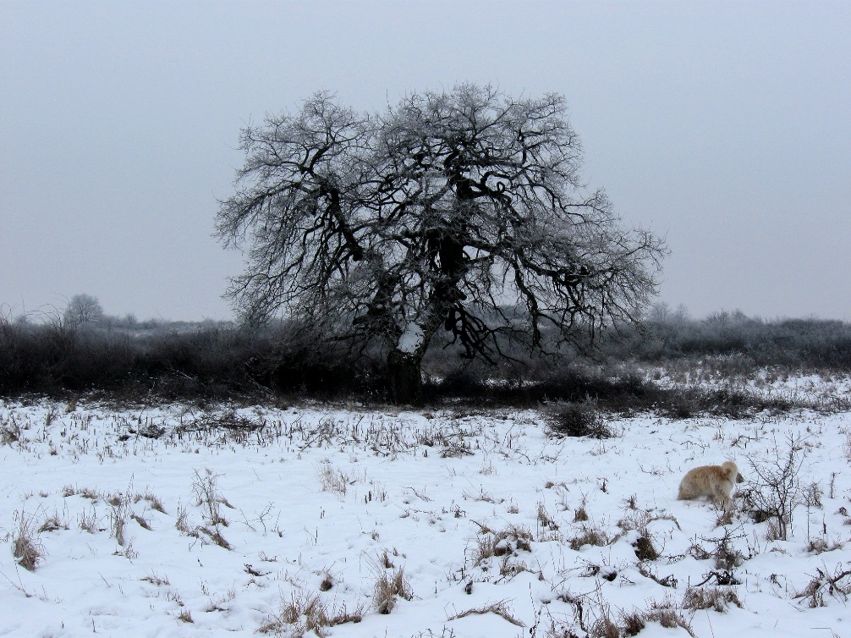
Végezetül azt gondolom, itt az ideje, hogy a szócséplés helyett végre nyissuk ki Tanyi Adrienne bőröndjét, és nézzük meg az általa készített és ide elhozott „képeslapokat”. Gyönyörködjünk a képekben, élvezzük szépségüket, fejtsük meg a bennük rejlő titkokat, üzeneteket, történeteket, vagy csak hallgassuk, miről beszélgetnek, mit mesélnek nekünk erről a világról, a mi világunkról.
Köszönöm, hogy meghallgattak.

